OBEC HORNÍ VES

Horní Ves č .88
393 01 Pelhřimov
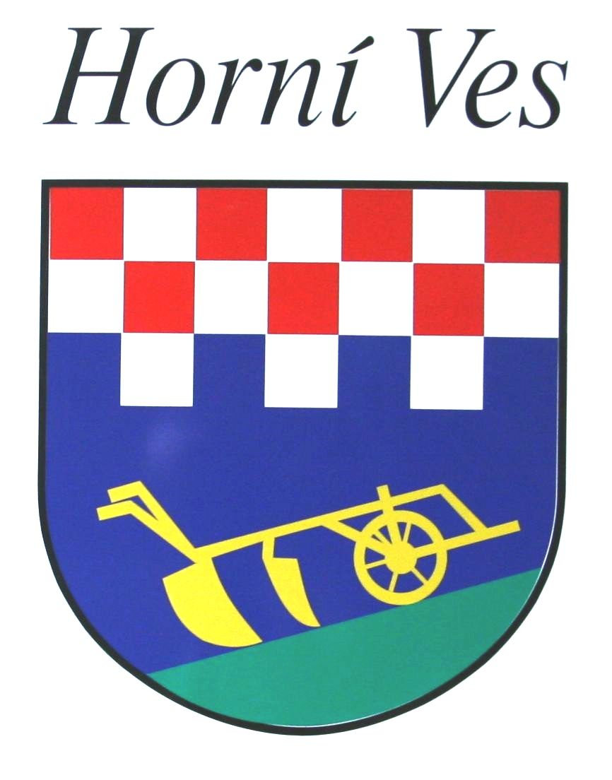
Městský úřad Pelhřimov
Odbor výstavby
Oddělení územního plánu
Pražská 2460
Pelhřimov
393 01

Váš dopis značky / ze dne Naše značka Vyřizuje Horní Ves
02 / 17 Petr Kapoun 7.2.2017

Oznámení o pořízení Změny č.1. Územního plánu Horní Ves

Dobrý den,
oznamujeme vám, že dne 6.2.2017 zastupitelstvo obce Horní Ves na svém 30. zasedání rozhodlo o pořízení Změny č. 1 Územního plánu Horní Ves usnesením č. 04/30/2017.

Požadované změny:
- Aktualizace map
- Zhodnocení a změna plochy určené k bydlení
- Opuštění koncepce centrálního čištění odpadních vod a nahrazení sektorovým čištěním
- Zhodnocení a změna komunikací
- Změna a stanovení technických ploch

Požadavek na změnu územního plánu vychází z aktuálních potřeb obce.

Zastupitelstvo obce schválilo p. Petra Kapouna jako určeného člena zastupitelstva §47 Stavebního zákona pověřeného jednáním o spolupráci s pořizovatelem Změny č. 1 Územního plánu Horní Ves.

S přáním hezkého dne

Ing. Petr Kapoun
starosta obce

obec Horní Ves
tel. 724 181 483

Telefon : 565 391 286 Bankovní spojení IČO
Mobil : 724 181 483 ČSOB Praha 1 00476447
e-mail : podatelna@hornives.cz běžný účet č.216394889/600
www : hornives.cz

